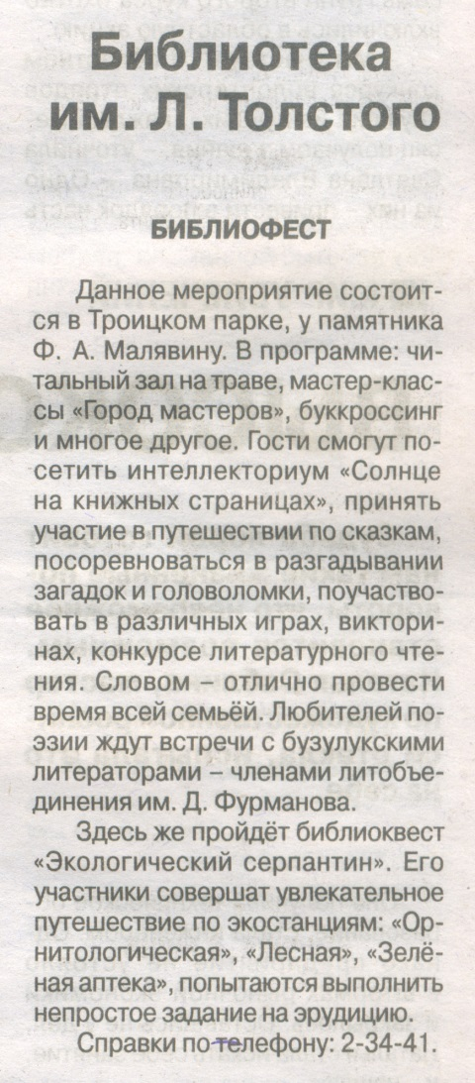

Библиотека им. Л. Н. Толстого [Текст]: Библиофест в Троицком парке. – Рос. провинция, 2017. – 1 июня. – С. 15